ORD. N°85 /2026
MAT: Solicitud Adquisición de Materiales
Quillota, 1 de octubre agosto del 2026.-
DE: JAVIERA MUÑOZ CUEVAS
COORDINADORA PROGRAMA HABILIDADES PARA LA VIDA I
A: SUSANA JERIA CARVAJAL
JEFA ÁREA FINANZAS DAEM QUILLOTA

ADQUISICIÓN DE MATERIALES
- ADJUNTAR HOJA ANEXA CON VALIDACION PME Y/O JUSTIFICACION TECNICO PEDAGOGICA. (en caso de NO adjuntar, esta solicitud no se tramitará)

- Señale con una X la fuente de financiamiento:
SEP | PIE | HPV 1  X | MANTENIMIENTO | OTRO (Especifique):
- Indique el monto disponible o estimado para la adquisición de este bien y/o servicio:
$ a definir por finanzas

- Marque con una x el tipo de material a solicitar:
 |  |  |  | x
Art. de Escritorio | Art. de Computación | Mat. Mobiliario | Art. de Aseo e Higiene | OTRO (Especifique):

- Fecha estimada de recepción del material solicitado:
16 de octubre del 2026
(Considere el plazo del proceso de adquisiciones de ChileCompra y administrativo).

- Observaciones.
Se solicita la compra de insumos de difusión cargados al ítem de gastos operacionales en el sub ítem de difusión para la utilización de materiales en feria de redes correspondiente al cumplimiento de objetivos de la unidad de promoción.

- COMPLETAR HOJA ANEXA CON LOS MATERIALES REQUERIDOS.

ANEXO
“Descripción del Bien y/o Servicio Requerido”

PRODUCTO | DESCRIPCIÓN | CANTIDAD (unidad)
Acrílico con logo JUNAEB | Acrílico transparente con logo JUNAEB y logo Programa Habilidades para la vida.  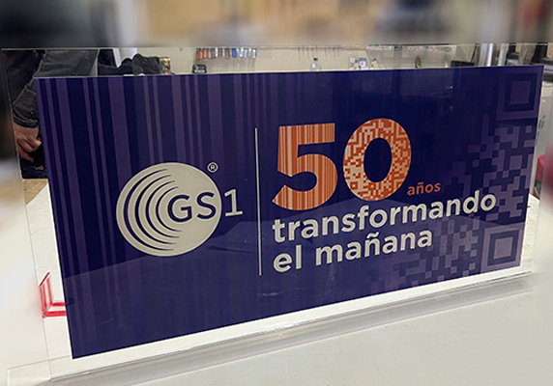  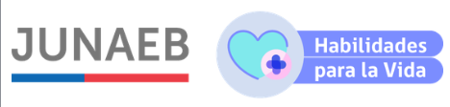 | 2
Mini pendones con logo HPV | Mini Pendón Roller 21x30 Cm. Alta Resolución  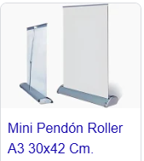  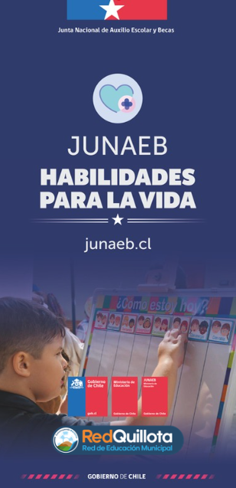 | 6
Lienzo con logo HPV | Lienzo personalizado de 100x150 con logo de Quillota  educación    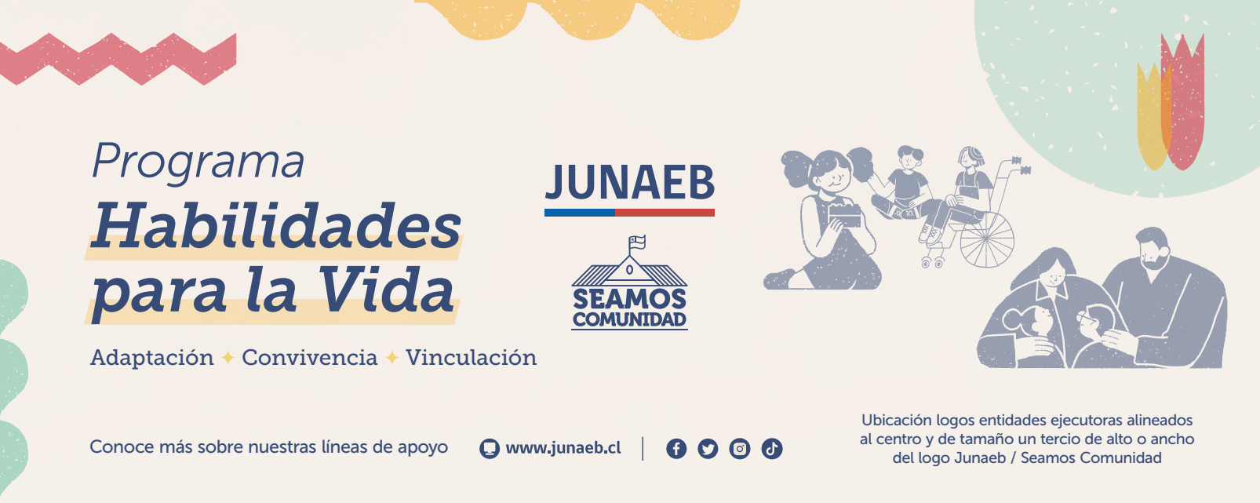 | 2

- Validaciones Técnicas
Nombre (Área Promoción Social):  Coordinadora Área Promoción Social | Paola Rodríguez Reyes
Firma: | 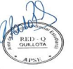

JEFA ÁREA | Profesional Área Finanzas

NOTA: LAS SOLICITUDES DE REQUERIMIENTO DE MATERIALES DEBEN SER INGRESADAS AL ÁREA DE FINANZAS CON UNA ANTICIPACIÓN DE 7 DÍAS HABILES A LA FECHA DEL REQUERIMIENTO DE LA COMPRA.

